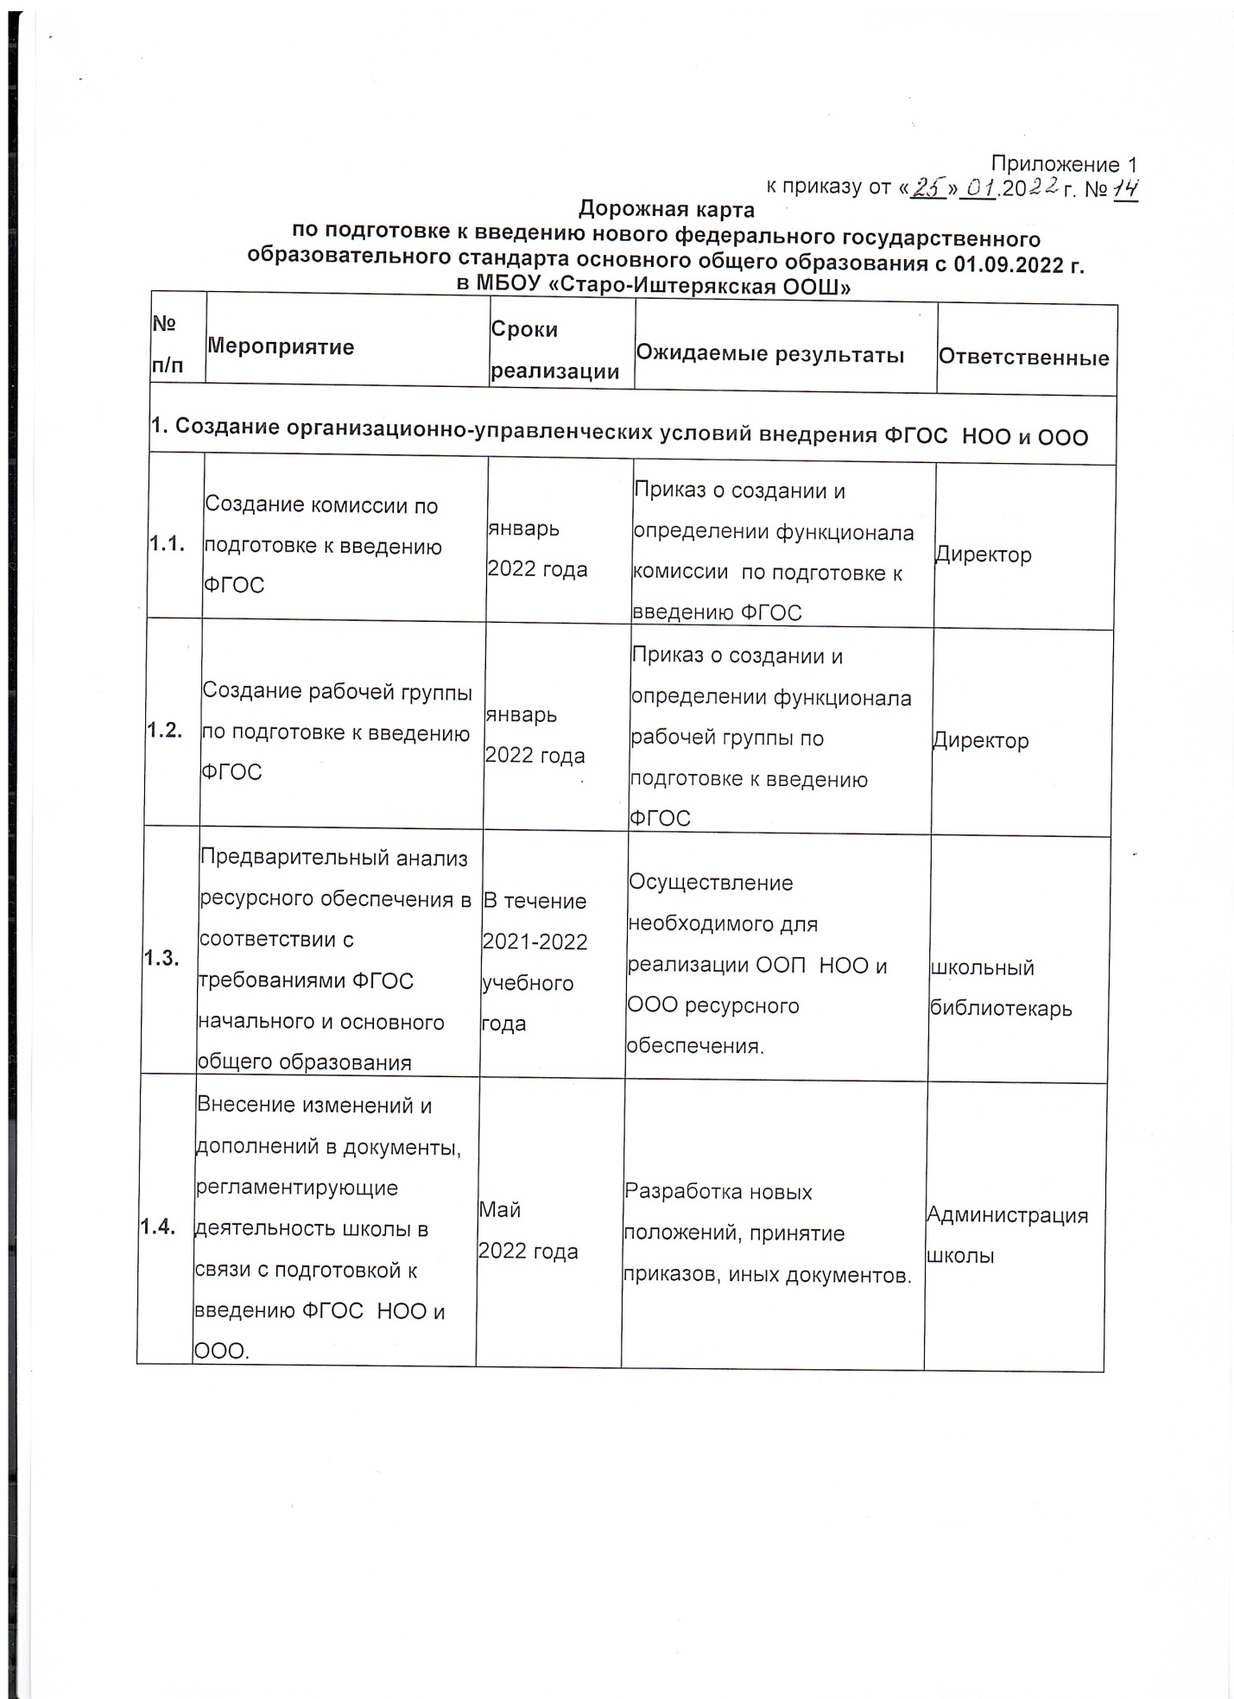

1.5. | Рассмотрение вопросов подготовки и введения ФГОС НОО и ООО на августовском педагогическом совете, заседаниях ШМО. |  | В течение  учебного года | Информирование педагогического коллектива по вопросам введения ФГОС | Директор ,  зам.директора по УВР
1.6 | Проведение инструктивно-методических совещаний и обучающих семинаров по вопросам введения ФГОС для учителей начальной и основной школы, участие в вебинарах. |  | В течение 2021-2022 гг. | Разрешение вопросов, возникающих в ходе подготовки к введению ФГОС ООО. | Зам.директора по УВР,  руководители ШМО
1.7. | Разработка рабочих программ по предметам учебного плана, в том числе курсов внеурочной деятельности. |  | Май-август 2022 года | Утверждение рабочих программ по предметам учебного плана, в том числе курсов внеурочной деятельности. | Зам.директора по УВР, руководители ШМО
1.8. | Создание проекта основной образовательной программы (ООП ООО). |  | Февраль-Май2022 года | Разработка ООП НОО и ООО. | Зам. по УВР и ВР, комиссия по введению ФГОС ООО, рабочая группа по введению ФГОС ООО
1.10. | Утверждение основной образовательной программы ООО. |  | май  2022 года | Приказ директора. | Директор школы
1.11. | Организация индивидуального консультирования педагогов по вопросам психолого-педагогического сопровождения введения ФГОС. |  | В течение 2021-2022 гг. | Разрешение вопросов, возникающих в ходе  подготовки к введению ФГОС ООО. | Комиссия по введению ФГОС ООО
2. Создание материально-технического обеспечения внедрения ФГОС НОО и ООО
2.1. | Обеспечение оснащённости школы в соответствии с требованиями ФГОС ООО. |  | постоянно | Соблюдение гигиенических нормативов и санитарно-эпидемиологических требований; социально-бытовых условий для обучающихся (организация питьевого режима и питания);  социально-бытовых условий для педагогических работников (оборудованных рабочих мест, помещений для отдыха и самоподготовки). | Директор
3. Создание учебно-методического, в том числе информационного обеспечения внедрения ФГОС НОО и ООО
3.1. | Обеспечение возможности использования участниками образовательного процесса ресурсов и сервисов цифровой образовательной среды. |  | постоянно | Использование ЭОР и ЦОС при реализации ООП НОО и ООО. | Зам.директора по УВР, учитель информатики, учителя-предметники, классные руководители
3.2. | Обеспечение безопасного доступа к верифицированным образовательным ресурсам цифровой образовательной среды. |  | постоянно | Ограничение доступа к информации, несовместимой с задачами обучения и воспитания. | Зам.директора по УВР, учителя информатики
3.3. | Обеспечение эффективного использования информационно-образовательной среды;  учёт состояния здоровья обучающихся с ОВЗ, их особых образовательных потребностей;  наличие служб поддержки применения ИКТ. |  | постоянно | Информационно-методическая поддержка образовательной деятельности;  информационное сопровождение проектирования обучающимися планов продолжения образования и будущего профессионального самоопределения;  планирование образовательной деятельности и ее ресурсного обеспечения;  мониторинг и фиксацию хода и результатов образовательной деятельности; мониторинг здоровья обучающихся;  современные процедуры создания, поиска, сбора, анализа, обработки, хранения и представления информации;  дистанционное взаимодействие всех участников образовательных отношений, органов управления, общественности) и организациями в сфере культуры, здравоохранения, спорта, досуга, занятости населения и обеспечения безопасности жизнедеятельности. | Зам.директора по УВР и ВР, учителя-предметники, педагоги-психологи, учитель информатики,
4. Создание психолого-педагогического обеспечения внедрения ФГОС ООО
4.1. | Обеспечение преемственности содержания и форм организации образовательной деятельности при реализации образовательных программ начального образования, основного общего и среднего общего образования. |  | постоянно | Сопровождение процесса адаптации обучающихся к условиям Лицея с учетом специфики их возрастного психофизиологического развития; развитие психолого-педагогической компетентности работников Лицея и родителей (законных представителей) обучающихся. | Зам.директора по УВР и ВР, педагоги-психологи
5. Создание кадрового обеспечения внедрения ФГОС ООО
5.1. | Подача заявки для прохождения повышения квалификации педагогов. | Сентябрь 2021 года |  | Подготовка педагогических и управленческих кадров к введению ФГОС ООО. | Зам.директора по УВР
5.2. | Обеспечение поэтапного повышения квалификации всех учителей основной школы и членов администрации по вопросам ФГОС ООО. | В течение 2021-2022 гг. |  | Подготовка педагогических и управленческих кадров к введению ФГОС ООО; получение дополнительного профессионального образования по программам повышения квалификации, в том числе в форме стажировки. | Зам.директора по УВР
6. Создание финансового обеспечения введения ФГОС ООО
6.1. | Обеспечение реализации программы основного общего образования в соответствии с нормативами финансирования государственных (муниципальных) услуг с учетом требований ФГОС ООО. | постоянно |  | Соблюдение в полном объеме государственных гарантий по получению гражданами общедоступного и бесплатного основного общего образования;  возможность реализации всех требований и условий, предусмотренных ФГОС. | Директор Лицея, администрация, педагогический коллектив
7. Создание информационно-образовательного обеспечения внедрения ФГОС ООО
7.1. | Обеспечение доступа к информационным ресурсам посредством сети Интернет. | постоянно |  | Доступ к учебным планам, рабочим программам учебных предметов, учебных курсов (в том числе внеурочной деятельности), учебных модулей, учебным изданиям и образовательным ресурсам, указанным в рабочих программах, доступ к информации о ходе образовательного процесса, о результатах промежуточной и государственной итоговой аттестации обучающихся;  доступ к информации о расписании проведения учебных занятий, процедурах и критериях оценки результатов обучения;  использования современных ИКТ в реализации программы основного общего образования. | Зам.директора по УВР, зав.библиотекой,
7.2. | Обеспечение возможности реализации программы основного общего образования с применением электронного обучения, дистанционных образовательных технологий. | При необходимости |  | Наличие авторизированного доступа к совокупности информационных и электронных образовательных ресурсов, информационных технологий и средств, обеспечивающих освоение обучающимися образовательных программ основного общего образования в полном объеме независимо от их мест нахождения. | Зам.директора по УВР, инженер-лаборант, классные руководители
7.3. | Обеспечение условий использования электронной информационно-образовательной среды. | постоянно |  | Безопасность хранения информации об участниках образовательных отношений, безопасность цифровых образовательных ресурсов в соответствии с гигиеническими нормативами и санитарно-эпидемиологическими требованиями. | Зам.директора по УВР, учителя информатики, инженер-лаборант
8. Создание организационно-информационного обеспечения внедрения ФГОС ООО
8.1. | Проведение диагностики готовности школы к введению ФГОС ООО. | Март 2022 года |  | Определение уровня готовности школы к введению ФГОС ООО на основании заполнения карт самооценки. | Комиссия по введению ФГОС ООО
8.2. | Заключение договоров с учреждениями дополнительного образования с целью обеспечения организации внеурочной деятельности. | В течение 2022 года |  | Обеспечение вариативности внеучебной деятельности обучающихся | Зам.директора по ВР
8.3. | Размещение на сайте школы информации о введении ФГОС ООО. | Сентябрь 2021г., 2022 г. |  | Информирование общественности по вопросам перехода на новые ФГОС ООО. | Зам.директора по УВР

